Année 2017 - 2018

Projet de BPO 2
Film de caractères

Table des matières

Brève présentation 3
Diagramme de classes 4
Bilan du projet 5

Brève présentation

Le projet consiste en le développement d’une bibliothèque de classes permettant la création d’un film, lui-même composé d’images, elles-mêmes composées d’éléments.
Ces éléments sont : un caractère, une ligne de différents caractères pouvant prendre 8 orientations, un texte composé de lignes de texte de différentes longueurs et de différents caractères, des extraits de texte représentant un morceau d’un texte et un groupe d’éléments pouvant être composé de n’importes quelle quantité d’éléments précédents. Chacun de ces éléments peuvent être individuellement encadré ou encadré en tant que groupe dans le cas du groupe d’élément.
Cet encadrement consisté en 4 lignes de 2 caractères de largeur entourant l’élément. Le caractère utilisé pour l’encadrement doit être choisi. Chacun des éléments ou image peut être créé à partir d’un autre élément du même type.
Les images créées par copie d’autres images n’effectuent qu’une copie superficielle des éléments qui la compose. En effet, l’image copiée conserve une référence sur les mêmes éléments que ceux auxquels faisait référence l’image d’origine. Ceci était un choix de la part de notre groupe, dont le choix contraire aurait été de créer une copie objective de chaque élément et de les placer dans l’image copiée. Il est évidemment possible de choisir l’ordre de profondeur des éléments en ajoutant ceux-ci à l’image dans cet ordre désiré ou en changeant le placement de profondeur d’un élément au sein d’une image à l’aide d’une méthode désignée.
Il est nécessaire qu’une image et un film soit définis par leurs résolution. De plus, il faut qu’une image ait la même résolution que le film auquel elle sera ajoutée, pour qu’elle puisse être ajoutée à ce film sans erreur.

Diagramme de classes
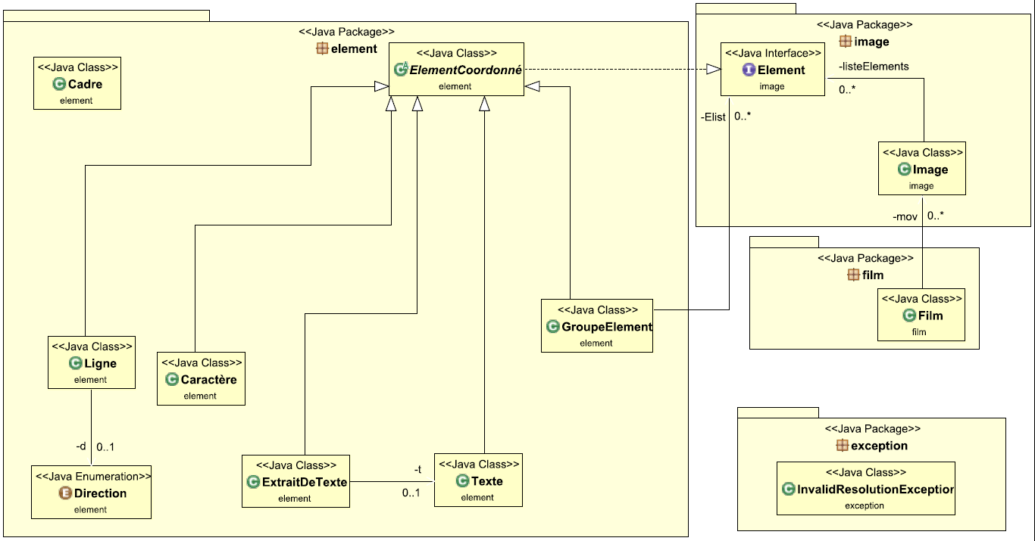

Bilan du projet

Le projet a été entièrement réussi. Toutes les classes demandées ont pu être réalisées avec succès. La principale difficulté était de devoir changer, après avoir terminé toutes les classes, des petites spécificités de fonctionnement tels que l’encadrement double, l’encadrement des groupes d’éléments ainsi que la constitution d’une ligne de caractères différents. Hormis ces points-là, le projet s’est déroulé sans grande barrière de difficulté. En effet, cela est probablement dû au fait que nous avions réalisé en amont de la programmation un diagramme de classe solide que nous avons fréquemment consulté et modifié afin d’obtenir une structure correcte. Cependant, le seul point de divergence auquel nous avons été confrontés était lors de la copie d’une image à partir d’une autre. Nous n’avions pas de position tranchée sur si nous devions cloner les éléments lors d’une copie ou si nous devions copier la référence sur les mêmes objets et ensuite permettre de retirer et cloner ces éléments.
Ce projet nous a tout de fois parfois mis à l’épreuve sur l’aspect algorithmique étant donné que nous essayions à tout prix de factoriser un maximum de code ainsi que de simplifier les opérations les plus compliquées. (Ex : Le dessin d’une ligne selon son orientation ou encore l’encadrement de tous les éléments à partir d’une unique ligne de code.). Nous avons donc pu tirer une certaine expérience de ce projet, devant constamment remettre en question notre code afin de le rendre le plus performant et concis possible.

